
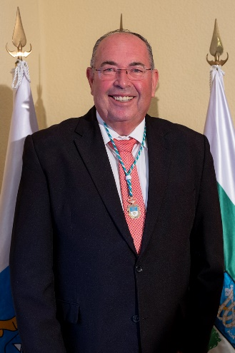
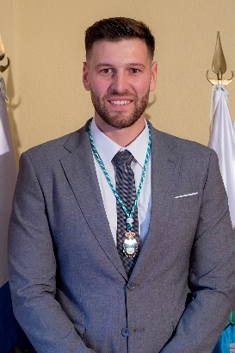
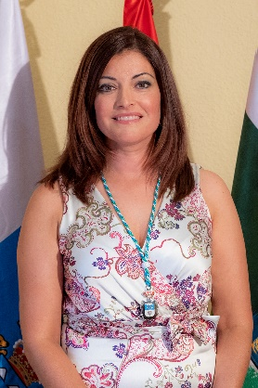

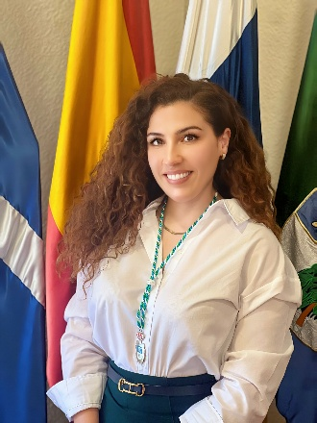
Consejo de Administración 2023/2027
Presidente
D. Mariano Pérez Hernández
Consejero Delegado
D. Francisco Hernández Suárez
Vocal
Dª. Fabiola Reyes Torres
Vocal
Dª. Sara Pérez Rodríguez
Vocal
Dª. Elisabet Delgado Díaz

